Presseinformation

Zumtobel setzt Walliser Premium Autohaus brillant in Szene
Die Garage Zénith repräsentiert seit nahezu 30 Jahren kraftvolle Dynamik und sportliche Eleganz auf vier Rädern. Mit dem Um- und Ausbau des Autohauses für die Premiummarken Ferrari, Maserati und andere exklusive Sportwagenhersteller setzt die Garage Zénith im schweizerischen Sion nun ein leuchtendes Zeichen. Für das ausgeklügelte Lichtkonzept, das in enger Zusammenarbeit mit den Architekten und dem Elektroplaner entstand, zeichnet der österreichische Leuchtenhersteller Zumtobel verantwortlich.
Dornbirn, Juni 2015 – Im Jahr 2011 beauftragte Michel Zuchuat, Gründer und Leiter der Garage Zénith SA, das in Rom ansässige Architektenbüro Fortebis Group mit den Planungen für den Um- und Ausbau des exklusiven Autohauses. Der bestehende Altbau sollte überholt und der sich daran anschließende Neubau erweitert werden. Die italienische Architektengruppe, die auf der ganzen Welt bereits zahllose Autohäuser der Marken Ferrari und Maserati realisiert hat, entwickelte ein schlichtes, funktionales und zurückhaltendes architektonisches Konzept, das die aufregenden Sportwagen in den Vordergrund stellt. Dabei galt es, im ebenerdigen Bestandsbau einen neuen Showroom zu inszenieren, der nicht nur die ausgestellten Automobile ins beste Licht rücken, sondern in einem eigenen Präsentationsbereich auch die Übergabe der Neuwagen zu einem einzigartigen Erlebnis machen sollte. Neben dem Showroom kamen in diesem Bauabschnitt einige Verkaufsbüros sowie eine Lounge für die Kunden des exklusiven Autohauses hinzu. Bei der Umsetzung waren strenge Vorgaben hinsichtlich des Corporate Designs beider Marken zu berücksichtigen. Im dreistöckigen, mit einem Autolift ausgestatteten Neubau sollten im Erdgeschoss hochwertige Neu- und Gebrauchtwagen anderer Premium-Sportwagenhersteller ausgestellt werden. Das Depot für Materialien wie Reifen, Felgen und andere technische Zubehörteile war im Untergeschoss vorgesehen, ein weiteres, zu einem späteren Zeitpunkt ausbaufähiges Lager sollte im zweiten Obergeschoss eingerichtet werden.
Für die in beiden Bauteilen unterschiedlich ausfallenden Begebenheiten entwickelte Zumtobel gemeinsam mit den Genfer Elektroplanern Bäbler & Pirker ein individuelles Beleuchtungskonzept, in dem sich vor allem die perfekt modellierten Sportwagen den Kunden und Interessenten durch ein Wechselspiel von diffusem und gerichtetem Licht plastisch und unverfälscht präsentieren. Eine Besonderheit stellen die zehn 5 x 2 Meter großen Lichtdecken dar, die im Eingangsbereich des Ferrari- und Maserati-Showrooms über den ausgestellten Luxussportwagen angebracht sind. Die mit jeweils 44 TECTON Tetris Lichtbandleuchten hinterleuchteten und von je sechs schwenkbaren CARDAN 1000 Strahlern umrahmten Spanndecken wurden speziell für die Anforderungen der Garage Zénith gefertigt. Dabei verleiht das diffuse Licht der Lichtdecken den reflektierenden Karosserien eine klare Linie, während gezielt platzierte Spots ein brillantes Licht erzeugen, das hochwertige Details sichtbar macht und die Dynamik der Fahrzeuge unterstreicht. Strengen Vorgaben unterlag die Beleuchtung der Ausstellungsnischen von Ferrari und Maserati, die allesamt unter- bzw. hinterleuchtet werden sollten. Zumtobel entschied sich hier für eine maßgeschneiderte Lösung mit Lichtbändern der Serien TECTON Tetris und LINARIA. Ihre eindrucksvolle Leuchtkraft bringen die Lichtbandsysteme auch in den Konferenz- und Präsentationsräumen zur Geltung. In den Verkaufsbüros verbaute Zumtobel SLOTLIGHT II Einbauleuchten, deren homogen ausgeleuchtete Linien für eine angenehm gleichmäßige Lichtverteilung sorgen und so den Autokauf zu einem exklusiven Erlebnis in privater Atmosphäre machen. Die Downlights der Serie MICROS setzen in der Lounge des umgebauten Altbaus stimmungsvolle Akzente. Zur Beleuchtung der High End Neu- und Gebrauchtwagen im Neubau wählte Zumtobel Lichtbänder der Serie TECTON mit breitstrahlenden Reflektoren.
Sämtliche Leuchten können über ein KMX/DALI-System separat angesteuert und unter anderem zur punktuellen Akzentuierung einzeln gedimmt werden. Dabei sind verschiedene Lichtstimmungen bereits voreingestellt und bei Bedarf auch modifizierbar. Für die Garage Zénith ist damit ein enormes Energiesparpotenzial verbunden: Durch den Einsatz des Steuerungssystems und die Dimmbarkeit der Leuchten profitiert das Autohaus von insgesamt rund 30 Prozent weniger Energie. Eine positive Bilanz, die auch bei Inhaber Michel Zuchuat langfristig Anklang findet: „Wir sind auch nach zwei Jahren noch uneingeschränkt überzeugt von dem für uns entwickelten Lichtkonzept aus dem Hause Zumtobel. Dabei schätzen wir nicht nur die extrem hochwertige Lichtqualität, sondern auch die niedrigeren Energiekosten. Hinzu kommt, dass wir in zwei Jahren noch keine einzige Leuchte auswechseln mussten. Eine optimale Lösung, deren Investition sich absolut bezahlt macht.“
Zahlen und Fakten Zumtobel-Produkte
TECTON Tetris | Lichtbandleuchte aus profiliertem Stahlblech; 1- oder 2-lampig; halogenfrei verdrahtet; vormontierte transparente Fassungsschalen; dimmbar; DALI-steuerbares EVG
SLOTLIGHT II | Einzelleuchte mit Aluminium-Stangenpressprofil; PMMA-Abdeckung aus opalem Acrylglas für gleichmäßige Lichtverteilung; halogenfrei verdrahtet; dimmbar; DALI-steuerbares EVG
CARDAN 1000 | Decken-Einbauleuchte; Lichtkopf cardanisch um ±30° schwenkbar; facettierter Reflektor aus Aluminium; Leuchtengehäuse aus Stahlblech
MICROS | Funktionale Downlightserie; Gehäuse aus Aluminium-Druckguss; wahlweise mit schwenkbarem Lichtträger; Ø 79 mm
LINARIA | Freistrahlende Lichtleiste aus Aluminium; halogenfrei verdrahtet; dimmbar; DALI-steuerbares EVG

Bildunterschriften:
(Photo Credits: Zumtobel)

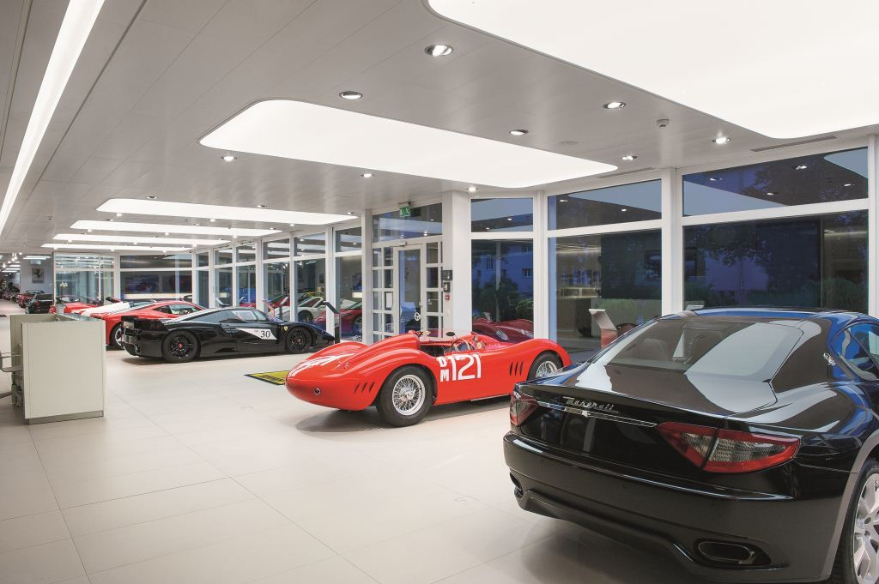
Bild 1: Speziell gefertigte Lichtdecken sorgen für eine bühnenreife Inszenierung der Luxussportwagen.

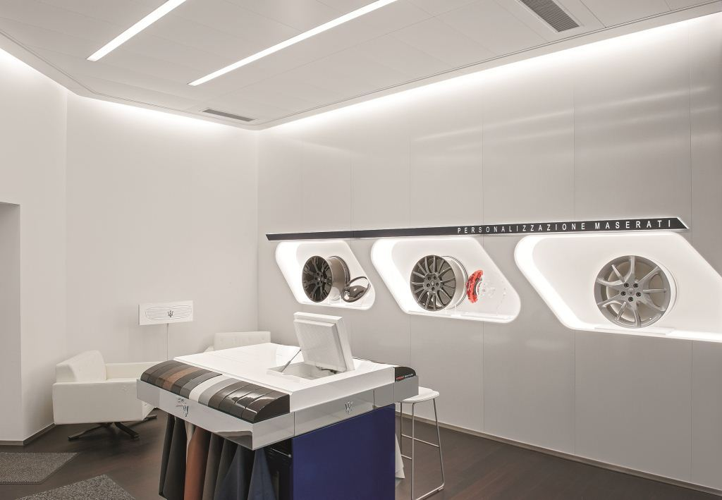
Bild 2: Die Beleuchtung der Ausstellungsnischen unterlag strengen Vorgaben.

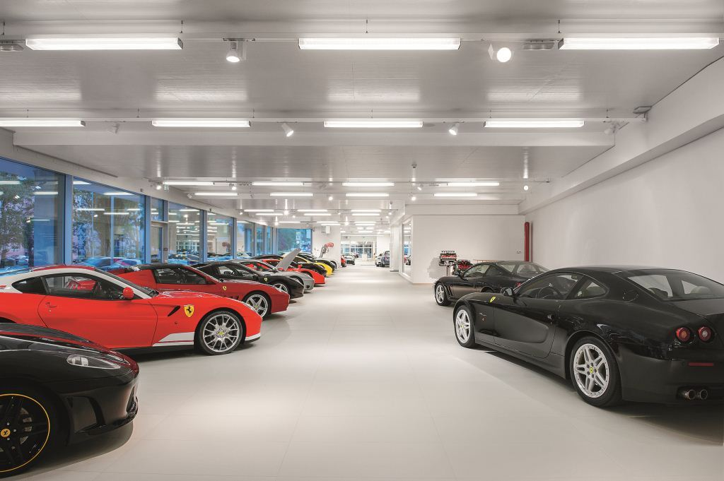
Bild 3: Eine maßgeschneiderte Lösung mit Lichtbändern der Serien TECTON Tetris und LINARIA beleuchtet die Ausstellungsfläche.

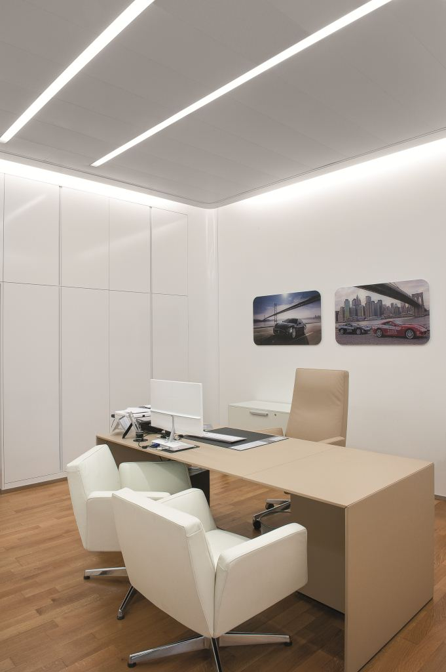

Bild 4: In den Verkaufsbüros schuf Zumtobel eine helle, angenehme Lichtatmosphäre.

Pressekontakt:
Zumtobel Lighting GmbH
Sophie Moser
Head of Brand Communications
Schweizer Strasse 30
A-6850 Dornbirn

Tel: +43-5572-390-26527
Mobil: +43-664-80892-3074
E-Mail: press@zumtobel.com
www.zumtobel.com

Zuständiges Vertriebsbüro:
Zumtobel Licht AG
Lichtzentrum
Thurgauerstrasse 39
8050 Zürich
Tel: +41 44 305 35 35
Fax: +41 44 305 35 36
E-Mail: info@zumtobel.ch
www.zumtobel.ch

Vertrieb Deutschland, Österreich, Schweiz:
ZG Licht Mitte-Ost GmbH  Grevenmarschstr. 74-78  32657 Lemgo  Tel: +49-5261-212-0  Fax: +49-5261-212-9000  E-Mail: info@zumtobel.de  www.zumtobel.de | ZG Licht Nord-West GmbH  Stahltwiete 20  22761 Hamburg  Tel : +49-40-53 53 81-0  Fax : +49/(0)40 53 53 81-99  E-Mail: info@zumtobel.de  www.zumtobel.de | ZG Licht Süd GmbH  Solmsstr. 83  60486 Frankfurt  Tel : +49-69-26 48 89-0  Fax : +49-69-69 26 48 89-80  E-Mail: info@zumtobel.de  www.zumtobel.de
ZG Lighting Austria GmbH  Donau-City-Strasse 1  1220 Wien  Österreich  Tel: +43-1-258-2601-0  Fax: +43-1-258-2601-82845  E-Mail : welcome@zumtobel.at  www.zumtobel.at | Zumtobel Licht AG  Thurgauerstrasse 39  8050 Zürich  Schweiz  Tel: +41-44-30535-35  Fax: +41 44 305 35 36  E-Mail: info@zumtobel.ch  www.zumtobel.ch

Über Zumtobel
Zumtobel, international führender Anbieter von ganzheitlichen Lichtlösungen, macht das Zusammenspiel von Licht und Architektur erlebbar. Als Innovationsführer bietet Zumtobel ein umfassendes Portfolio an hochwertigen Leuchten und Lichtmanagementsystemen für die professionelle Gebäudebeleuchtung in den Bereichen Büro, Bildung, Verkauf, Handel, Hotel und Wellness, Gesundheit, Kunst und Kultur sowie Industrie an. Zumtobel ist eine Marke der Zumtobel Group AG mit Konzernsitz in Dornbirn, Vorarlberg (Österreich).
Zumtobel. Das Licht.

